Kyllian Cuevas, Arnaud Kastner, Alexandre Berot-Armand, Thomas Mirbey

Documentation : Auto_MariaDB

Table des matières
Documentation : Auto_MariaDB 1
Auto_MariaDB.py 1
Prérequis : 1
Fichiers nécessaires : 1
Fonctionnement : 2
Db.csv 2
Config_db.yml 2
Exécution : 3

Le script permet d’automatiser la création ou la suppression d’utilisateurs dans une base de données d’après un fichier csv.

Auto_MariaDB.py

Prérequis :

Pour utiliser le script vous aurez besoin d’installer des modules Python via la commande suivante :

pip install csv mysql.connector-python yaml

Fichiers nécessaires :

Le script nécessite plusieurs fichiers. Config_db.yml et db.csv.

Fonctionnement :

Le script va créer un objet mysql permettant de se connecter à la base de données MariaDB d’après les informations renseignées dans le fichier YAML. Si la connexion à la base de données est fonctionnelle, alors on va lire le fichier csv contenant les informations à ajouter ou supprimer de la table contenant les utilisateurs. En fonction des valeurs d’action (+ ou -) on modifie les données de la table.

Db.csv

Ce fichier contient la liste de tous les utilisateurs à ajouter ou supprimer de la table des utilisateurs.

Il se décompose en deux cas, l’ajout (lignes +) et la suppression d’utilisateurs (lignes -).

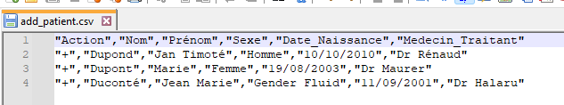
Figure 1 : db.csv

Config_db.yml

Pour chaque script Python créé, nous utilisons un fichier YAML dans lequel se trouve toutes les informations utiles au script Python pour fonctionner comme des adresses IP ou des identifiants/mot de passes. L’intérêt est de ne pas modifier directement les scripts mais de changer les valeurs du fichier pour les adapter au besoin. Cela permet également de pouvoir facilement échanger le script entre administrateurs réseaux sans avoir à laisser ses identifiants dans le code.

Le fichier YAML se présente de la manière suivante :
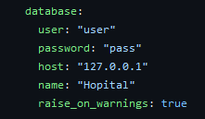  Figure 2 : config_db.yml | On retrouve une section database dans laquelle se trouve les informations utilisées par le script. On y retrouve un identifiant et un mot de passe définit pour accéder à la base de données MariaDB.  On renseigne également l’adresse IP du serveur de base de données et le nom de la base à consulter.

Exécution :

On peut voir que la table s’est remplie d’après le fichier CSV fourni. | 